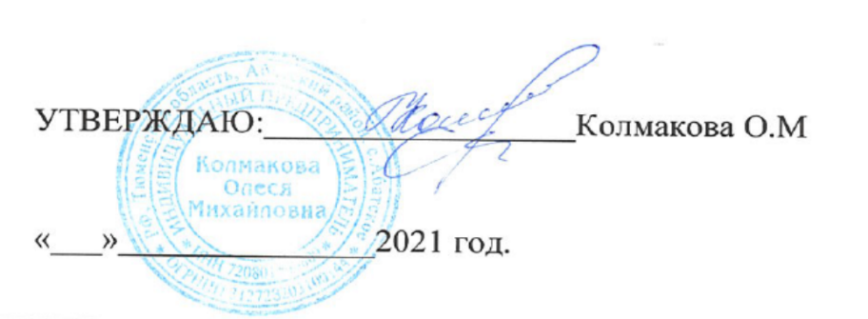

Согласовано Узлова Н.А.
« » 2024 год.

МЕНЮ В ЗАЛ НА «02» апреля 2024г.
Возрастная категория детей 7 до 11 лет
Наименование блюда |  |  |  | Химический состав |  |  |  |  | Цена, руб.
ОБЕД
салат из свеклы отварной с чесноком | 80 |  | 1 |  | 4 | 6 |  | 62 | 3,60
суп с овощами и крупой, с мясом | 260 |  | 6 |  | 5 | 8 |  | 100 | 23,80
фрикадельки из курицы | 100 |  | 11 |  | 11 | 5 |  | 163 | 37,40
пюре картофельное | 150 |  | 3 |  | 4 | 22 |  | 135 | 11,20
сок в ассортименте | 200 |  | 1 |  | 0 | 34 |  | 138 | 25,00
хлеб витаминизированный | 60 |  | 1 |  | 1 | 26 |  | 116 | 4,20
хлеб ржаной | 40 |  | 1 |  | 1 | 15 |  | 69 | 2,50
ИТОГО |  |  | 24 |  | 26 | 116 |  | 783 | 107,70
Повар — бригадир

